DATOS OBLIGATORIOS DE REGISTRO DEL CAPÍTULO

1. TÍTULO:
“Título completo y definitivo del trabajo”

2. EJE TEMÁTICO ^{(seleccionar sólo uno)}:
1. Teorías, metodologías y técnicas de análisis regional
2. Globalización, geopolítica, fronterización y territorio
3. Desarrollo regional y sustentabilidad ambiental
4. Democracia, políticas públicas y ordenamiento del territorio
5. Dinámica económica sectorial y reconfiguración territorial
6. Desigualdad regional, empobrecimiento y desarrollo social
7. Empresa, innovación tecnológica y capital humano en el desarrollo endógeno
8. Población, migración y mercados de trabajo
9. Sistemas urbanos, sistemas rurales y dinámica regional
10. Cultura, historia y educación en las regiones
11. Estudios de género para el desarrollo regional
12. Turismo y desarrollo regional

3. AUTOR(A) (ES) (AS):
1. Grado Académico, Nombre (s), Apellidos
2. (en caso de coautoría): Grado Académico, Nombre (s), Apellidos
3. (en caso de coautoría): Grado Académico, Nombre (s), Apellidos

4. MODALIDAD:
Investigación Concluida ó Avance de Investigación ó Ensayo de Divulgación

Título completo y definitivo del trabajo, centrado en fuente Times New Roman a 14.5 puntos, utilizando mayúsculas y minúsculas
Autoría en Times New Roman a 12 puntos alineada a la derecha;
incluyendo los datos de cada autor como nota a pie de página

Resumen
Esta presentación o resumen del contenido, deberá estar escrito con fuente Times New Roman a 12 puntos, en espacio sencillo, con alineación justificada y contar con una extensión máxima de 500 palabras; considerando, sin excepción, en su contenido tanto un breve planteamiento del problema y objetivos de la investigación, así como las conclusiones preliminares. El primer párrafo de cada apartado, al igual que el título o subtítulo, no lleva sangría
A partir del segundo párrafo, después de cada título, se usará sangría de primera línea. Este texto resumen es utilizado para presentar el artículo en línea y al ser el primer contacto del lector con la obra, será necesario especificar todos los criterios posibles para facilitar su búsqueda temática e indexada; por lo que se solicita prepararlo para que funcione tanto para ese fin específico como para iniciar con el desarrollo del trabajo.
Es conveniente, iniciar su texto inmediatamente después de los conceptos clave con una introducción y sin repetir el título de la investigación, pues para ese efecto se considerarán cornisas en la publicación y estas, desde la segunda página de contenido, incluyen el título y la autoría alternados como se verá en las siguientes páginas.
Importante: El documento será revisado por el sistema aprobado por la UNAM para cuidado de plagio literario y será necesario que el reporte de similitud arroje un resultado de hasta 20% del contenido total para poder ser aceptado para publicación. En este proceso, su cuidarán los parámetros de inclusión sobre bibliografía y citas textuales, por lo que le sugerimos cuidar mucho su citación para asegurar que el sistema le evalúe adecuadamente.
Adicionalmente, si usa conceptos frecuentemente epistemología o conceptos en boga, la sugerencia es que los abrevie o puntualice con iniciales, explicándolo en el texto, pues han sido temas en conflicto ya que en la literatura publicada ese uso frecuente los hace aptos de ser identificados como similitud literaria con otras obras.

3 Conceptos clave: 1. Fuente Times New Roman a 12 puntos, 2. Espaciado sencillo con 6 puntos posteriores de separación entre párrafos, 3. Texto justificado y continuo

Introducción
Para cumplir con la estructura obligatoria para indexar publicaciones científicas, será necesario que su texto sea conformado desde un esquema que incluya una introducción, el desarrollo de la ponencia en el formato que usted prefiera, una sección de conclusiones y propuestas, y, la lista de referencias utilizadas al final del documento.
Solo los anexos que considere que mejoran el acercamiento del lector a su obra, podrán ser incluidos después de dicha lista de referencias.

Extensión
La extensión completa de la ponencia, una vez que cumpla con todo el formato requerido en este modelo, será mínima de15 cuartillas y máxima de 20, a tamaño carta, con todos los márgenes de 2.5 centímetros; y, deberá evitar el uso de cornisas, marcos personalizados, símbolos institucionales, marcas especiales en la numeración para que sea igual que la de este documento.
El texto completo estará redactado en letra Times New Roman a 12 puntos, a espacio sencillo y con alineación justificada; entendiendo que las únicas excepciones se marcan en el título (14.5), notas a pie de página (10) y paginación (10)

Apoyos gráficos
Todos los apoyos visuales para su capítulo, sean cuadros, diagramas, tablas, gráficas, ilustraciones y/o mapas; deberán estar insertos en el texto, referidos en el párrafo adecuado, centrados y cuidando que sean legibles a simple vista.
Por favor tome en cuenta que las imágenes no pueden ser alteradas por nuestros editores, por lo que deberá cuidar que desde el formato de origen estén construidas con fuente Times New Roman para que sea formal y congruente con todo el contenido.
Es importante que el título y la fuente de cada apoyo gráfico esté fuera del diseño y cumpla con el formato de texto del resto del documento para que pueda ser editado como mejor necesite el libro final; tal como lo podrá revisar en los siguientes ejemplos:
Tabla 1. Tratados comerciales de México con el mundo.
Tratado | Entrada en vigor
Tratado de Libre Comercio México-Bolivia | 1 de enero de 1995
Tratado de Libre Comercio del Grupo de los Tres (TLC G3) | 1 de enero de 1995
Tratado de Libre Comercio de América del Norte (TLCAN) | 1 de enero 1994
Tratado de Libre Comercio México-Costa Rica | 1 de enero de 1995
Tratado de Libre Comercio México-Nicaragua | 1 de julio de 1998
Tratado de Libre Comercio México-Chile | 1 de agosto de 1999
Tratado de Libre Comercio México-Israel | 1 de julio de 2000
Tratado de Libre Comercio México-Unión Europea (TLCUEM) | 1 de julio de 2000
Tratado de Libre Comercio México-Triángulo del Norte | Con el Salvador y Guatemala: 15 de marzo de 2001. Con Honduras: 1 de junio de 2001
Tratado de Libre Comercio México-Asociación Europea de Libre Comercio | 1 de julio de 2001
Tratado de Libre Comercio México-Uruguay | 15 de julio de 2004
Tratado de Libre Comercio México-Colombia | 2 de agosto de 2011
APPRI entre los Estados Unidos Mexicanos y el Reino de los Países Bajos | 1 de octubre de 1999
APPRI entre los Estados Unidos Mexicanos y el Reino de España | 3 de abril de 2008
APPRI entre el Gobierno de los Estados Unidos Mexicanos y el Gobierno de la República de Finlandia | 20 de agosto de 2000
Fuente: De elaboración propia con datos de la Agencia Nacional de Aduanas de México, 2023.

Mapas 1. Obras de infraestructura en el Sureste de México
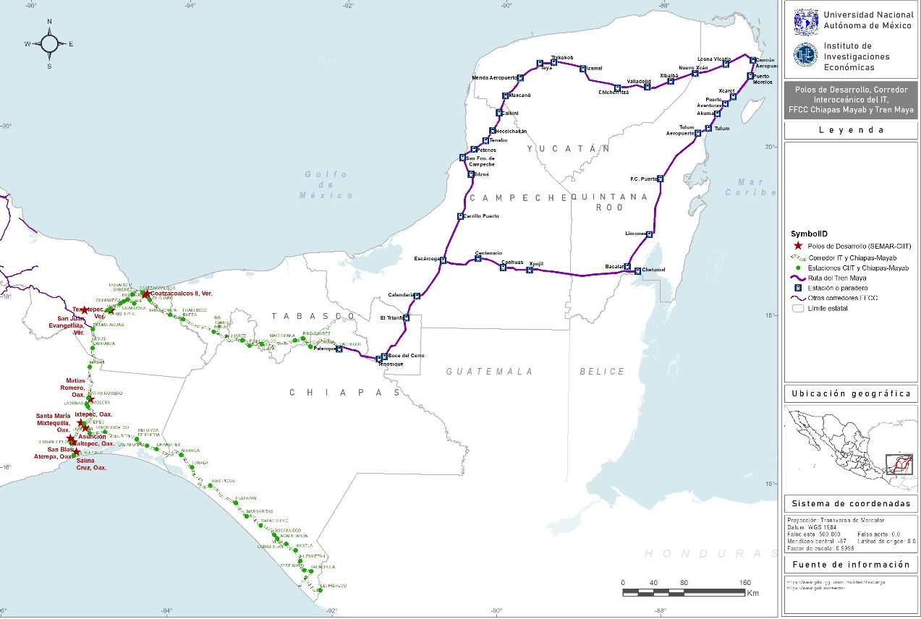
Fuente: Elaborado por Rafael Olmos Bolaños, con base en datos de los proyectos Corredor Transístmico y Tren Maya, Gobierno de México.

Gráfica 1. Tierras agrícolas
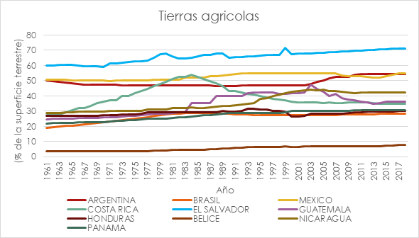
Fuente: Elaboración propia a partir de datos de World Bank (Data Bank World development indicators).
Gráfico 1. Definición de ámbitos de interacción
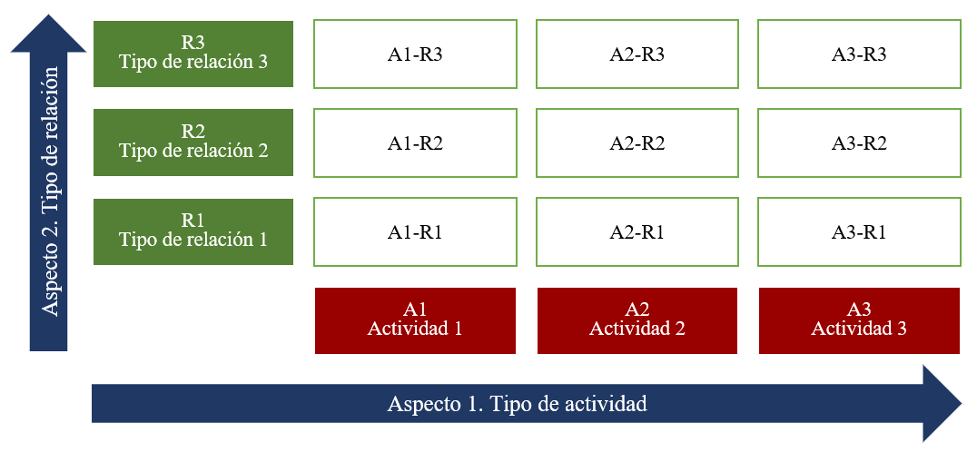Fuente: Elaboración propia, 2024

Figura 1. Planisferio donde se observan países con paradiplomacia regional transfronteriza y sus regiones de impacto
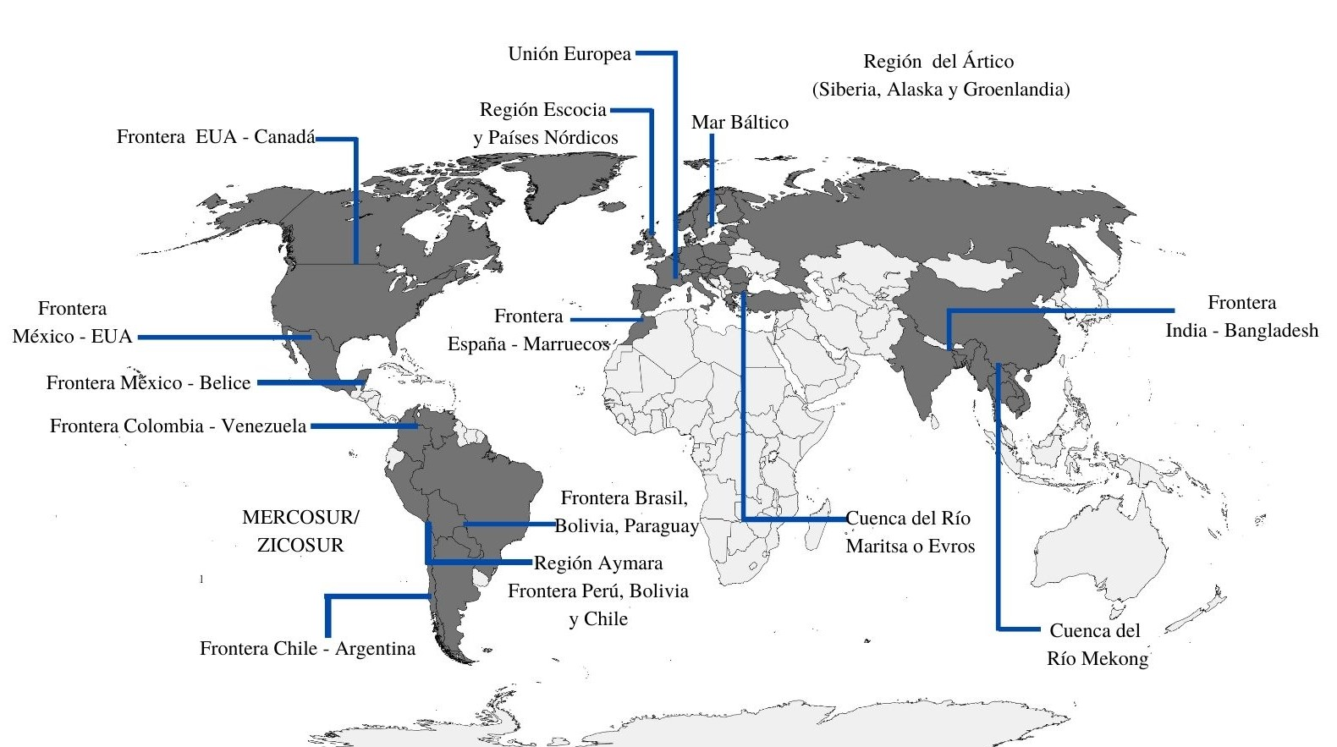
Fuente: Elaboración propia.

Imagen 1. Centro comunitario de la comunidad de Tlachaloya, Barrio el Tejocote
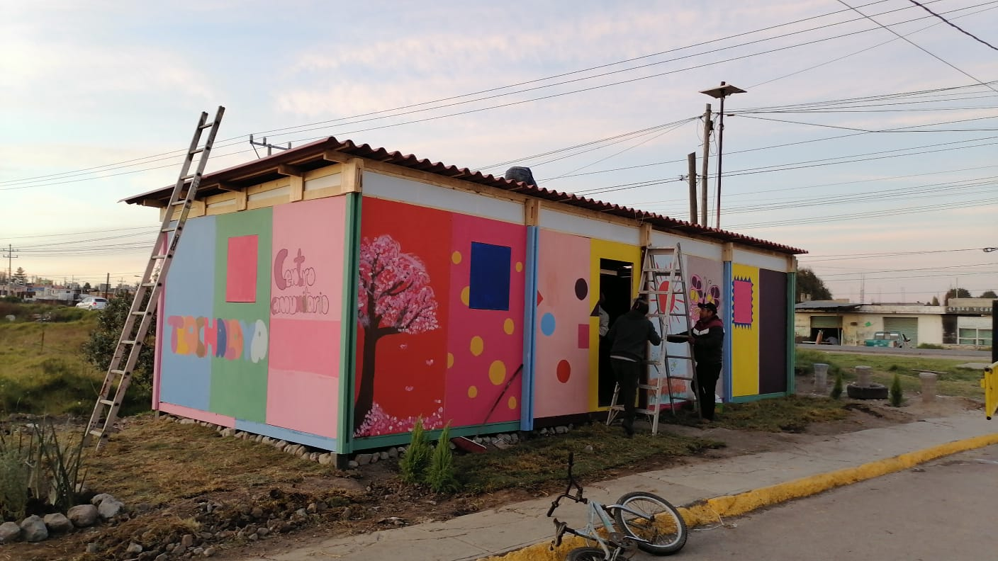
Fuente: TECHO, México, 2024

Cuadro 1. Diseño metodológico
Objetivos | Metodología | Descripción de la actividad
Fomentar el diálogo entre actores clave para identificar los saberes y prácticas locales, y su potencial e incidencia en procesos de transición agroecológica y desarrollo local sostenible | Diagnóstico participativo | En la investigación Acción Participativa, fue clave el trabajo colaborativo en la identificación de problemáticas socioambientales.  Se realizaron grupos de discusión con actores clave, y observación participante en espacios productivos agrícolas para identificar saberes y prácticas locales.  La realización de los grupos de discusión se identificaron fortalezas y debilidades de las comunidades de estudio en la articulación de procesos de transición agroecológica.
Potencializar las capacidades de gestión y aprovechamiento de los saberes y prácticas locales en favor de una agricultura sustentable | Talleres de sensibilización ambiental y talleres de transferencia de conocimiento | Se realizaron procesos de concientización sobre el reconocimiento de la naturaleza como elemento inherente al ser humano; sobre cambios de actitud y aprendizaje social, con la participaron de niños y adultos.  Los talleres de transferencia se enfocaron en el intercambio de saberes sobre la fertilidad de la tierra con elaboración de composta; también fue fructífero la transmisión de conocimientos sobre plantas medicinales.
Impulsar la creación de una red sobre agricultura alternativa en Sierra de Lobos, con la partición de campesinos, asociaciones civiles e instituciones | Talleres son actores y estrategias de escalamiento de experiencias agroecológicas | Construcción de lazos y estrategias de apoyo para transmitir saberes y prácticas locales y su implementación en sistemas agroecológicos.  Estrategias de empoderamiento de grupos vulnerables.  Realización de mesas de trabajo con comunidades vecinas para el escalamiento de experiencias agroecológicas, haciendo énfasis en la cosmovisión local y apropiación de los recursos naturales.
Fuente: Elaboración propia

Importante: Cuidar que sus imágenes sean creadas con la fuente de toda la ponencia para que no rompa la estética del documento, de no lograrlo, mandarlas editables.
Fórmulas
Las expresiones matemáticas deben ser lo más simples posible y se presentarán en una sola línea (entre dos marcas de párrafo) y secuencialmente numerados en el margen derecho, con la numeración dentro de paréntesis. Editor de ecuaciones (Microsoft) o Math Type son las plataformas aceptadas para archivos en formato originales.
Ejemplo:
“La representación matemática de un VAR es:
$y_{t}=A_{1}y_{t-1}+…+A_{P}y_{t-p}+Bx_{t}+∈_{t}$ (1)
Donde y_{t} es un vector de variables endógenas contemporáneas, x_{t} es un vector de variables exógenas, A₁,…,A_{p} y B son matrices de coeficientes a estimar, y $∈$_{t} es un vector de innovaciones que pueden estar correlacionadas contemporáneamente, pero no están correlacionadas con sus propios valores rezagados y no están correlacionadas con todas las variables del lado derecho. IHS Global (2016, p. 643).”

Citas textuales
Con el formato de fuente que se viene utilizando, estos textos pueden ser subrayados con un sobre margen de 1 cm a la izquierda y entrecomillados. Debiendo formalizarlos con la referencia completa entre paréntesis, que incluya, autor (es) citado, año de la obra y página, tal como aparecerá en la bibliografía.
Ejemplo:
En este entorno, se establece como objetivo en la Declaración “Poner al ser humano en el centro del desarrollo y orientar la economía para satisfacer más eficazmente las necesidades humanas” (Naciones Unidas, 1995:10). Dentro de los 10 compromisos asumidos, el sexto menciona que:
“Nos comprometemos a promover y a lograr los objetivos del acceso universal y equitativo a una educación de calidad, el nivel más alto posible de salud física y mental, y el acceso de todas las personas a la atención primaria de la salud, procurando de modo especial rectificar las desigualdades relacionadas con la situación social sin hacer distinción de raza, origen nacional, sexo, edad o discapacidad; a respetar y promover nuestras culturas comunes y particulares; a procurar fortalecer la función de la cultura en el desarrollo; a preservar las bases esenciales de un desarrollo sostenible centrado en las personas; y a contribuir al pleno desarrollo de los recursos humanos y al desarrollo social” (Naciones Unidas, 1995:21).

Notas a pie de página
Los comentarios y agregados sobre el texto se considerarán a pie de página con el formato de las notas que acompañan a este formato, incluyendo en las notas numeradas a las referencias bibliográficas breves, que se inscribirán inmediatamente después de haber sido utilizadas siguiendo el modelo Harvard para aligerar el texto y comparar la bibliografía utilizada (Apellido de autor (es): Año).

Referencias
Cerrando con el sistema de referencia Harvard, se debe incluir la lista de los materiales revisados en orden alfabético al final de la ponencia; sin separarlo según sea su formato de origen (libros, revistas, diarios, periódicos, e-books, páginas electrónicas o cualquier otro); es decir una sola lista que separaremos según la construcción de la ficha de referencia. Por ejemplo:

Referencias literarias
Etzkowitz, H. and Leydesdorff, L. (2000) ‘The dynamics of innovation: From National Systems and “mode 2” to a Triple Helix of university-industry-government relations’, Research Policy, 29(2), pp. 109–123. Available at: https://doi.org/10.1016/S0048-7333(99)00055-4.
Flores, C. (1994). Producción, industrialización y comercialización del nopal como verdura en México. México: Universidad de Chapingo.
González, A., Lavín, J. and Pedraza, N. (2020) ‘El papel de los actores de la cuádruple hélice en el emprendimiento tecnológico de Tamaulipas’, Paradigma económico, 12(2), pp. 93–124. Available at: https://www.redalyc.org/articulo.oa?id=431564346005.
Instituto Interamericano de Cooperación para la Agricultura (2017). Caracterización del SIAL nopal verdura y fruta en el estado de Hidalgo. México: Colegio del Estado de Hidalgo. Disponible en: http://www.elcolegiodehidalgo.edu.mx/descargas/publicaciones/SIAL_diagnostico.pdf
Instituto Nacional de Estadística y Geografía (2007). Características principales del cultivo de nopal en el Distrito Federal: caso Milpa Alta: Censo Agropecuario 2007. México: INEGI Disponible en: https://www.inegi.org.mx/contenido/productos/prod_serv/contenidos/espanol/bvinegi/productos/censos/agropecuario/2007/agricola/nopal_df/CulnopDF.pdf
ANEXO I

EJEMPLO DE FORMATOS OFICIALES PARA REFERENCIAS LITERARIAS
(ver todos en el enlace a referencias Harvard)

Referencias literarias

Libro
Apellido (s), nombre (s) del autor (Año de edición) Título de la obra. País de edición. Editorial.

Capítulo de Libro
Apellido, inicial del nombre., (año de publicación) “Título del capítulo entre comillas” en Apellido del editor o compilador del libro, inicial del nombre. (ed.) o (comp.), Título del libro. País de edición. Editorial

Revista
Apellido (s), inicial del nombre, (Año de publicación), “Título del artículo entre comillas” en Título de la revista. mero de volumen, número de la revista, mes o estación del año o equivalente, páginas que abarca el artículo precedidas de pp.

Periódico
Apellido (s), inicial del nombre, (Año de publicación), “Título del artículo entre comillas” en Nombre del periódico, fecha de publicación, sección y número de página.

Referencia electrónica
Apellido del autor, inicial del nombre, editor o institución responsable del documento, Año de publicación, “Título del documento” en nombre del Sitio Web, [Tipo de medio], para el caso de revistas [número de volumen, número de la revista, mes o estación del año o equivalente], lugar de publicación, editor, disponible en: dirección electrónica completa [Fecha de acceso].

Entrevistas en medios electrónicos
Apellido del entrevistado, inicial del nombre., (año de realización) Entrevista en Nombre del programa [Formato del soporte], lugar de realización, casa productora, fecha de transmisión.

ANEXO II
Configuración de página
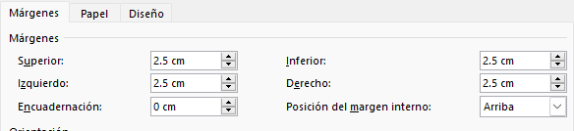
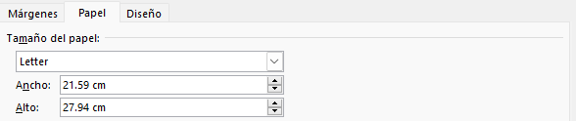
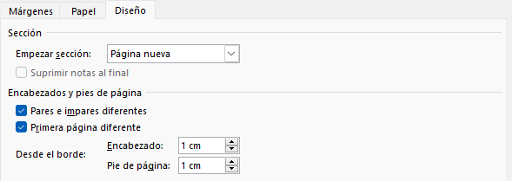
Formato de párrafo
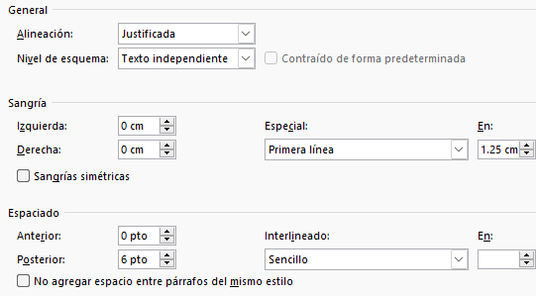

Todos los datos de registro indicados en esta página estarán escritos utilizando mayúsculas y minúsculas, con letra Times New Roman a 12 puntos con espacio sencillo y centrado. Este documento ya está preformateado con un espaciado posterior de 6 puntos entre párrafos para que lo puedan retomar desde aquí.
Grado Académico, Institución de Adscripción, Correo Electrónico y Teléfono de cada autor (es importante señalar que en la versión publicada se omite el número telefónico ya que solo es para uso de la Comisión Académica del Encuentro)
Nota al pie: letra Times New Roman a 10 puntos, justificada y a espacio sencillo

